Прошивка стосується акумуляторів SE-G5.1 Pro-B ЛИШЕ з платою BMS версії LVESS02_MainBoard_V1.2

За додатковою інформацією краще проконсультуйтесь в техпідтримці виробника акумулятора.

УВАГА! Оновлення програмного забезпечення виконується на свій страх і ризик - ЕлектроДрайв не несе відповідальності за шкоду, яку може призвести ця дія.

1．Підготуйте флешку версії USB2.0

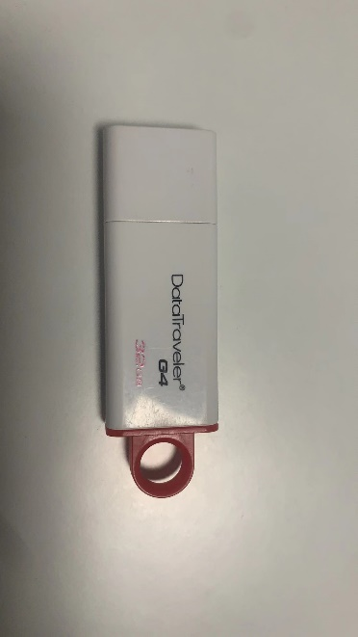

2. Відформатуйте флешку з файловою системою **FAT32**

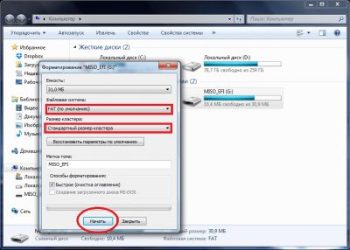

3. В корені флешки створіть папку “upgrade”.

4. Скопіюйте файл прошивки в папку “upgrade”

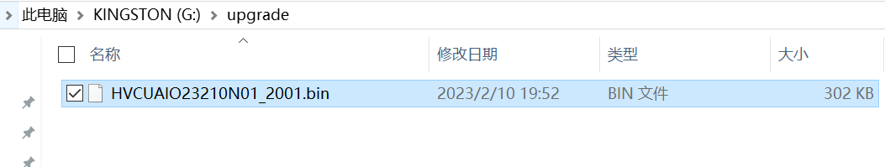

5. Вставте флешку в USB-порт батареї, та дочекайтесь поки індикатор на батареї не перестане блимати, і буде постійно світитись.